Keglervereinigung Wülfrath 1951 e.V.

Mitglied des Deutschen Keglerbundes / Gau Niederrhein - Stadtsportbund Wülfrath
1. Vorsitzender: Karl J. Buckard, 2. Vorsitzender: Dieter Droß, Geschäftsführer: W. Hasenkamp, 1.Sportw.: Klaus-D. Lang
Vereinsanschrift: Wolfgang Hasenkamp, Am Brangenberg 43, 42551 Velbert, Tel./Fax: 02051 / 22552

Sportjahr 2004

Bezirksmeisterschaft in Heiligenhaus (17.01.-01.02.2004)

So. 18.01.04 Herren - Einzel 23. (38) Christoph Kahl 768
(10 weiter - 807) 35. (38) Klaus-Dieter Lang 737

Sa. 24.01.04 Damen B-Einzel 1. (12) Thea Hasenkamp 700
( 8 weiter - 627) 7. (12) Dorita Kruckow 627

Paarkampf Mixed 14. (29) G.Taschke / D. Droß 564
(10 weiter - 585)

So. 25.01.04 Paarkampf Herren 30. (43) K. Lang / C. Schleicher 560
( 5 weiter - 627)

Sa. 31.01.04 Herren A-Einzel 22. (28) Dieter Droß 722
( 8 weiter - 764) 27. (28) Werner Springer 682

Junioren 6. (12) Christopher Schleicher 737
(8 weiter - 730) 25. (27) 686

So. 01.02.04 Damen A-Einzel 5. (16) Geertruida Taschke 722
(8 weiter - 698)

Herren B-Einzel 27. (32) Lorenz Klein 695
( 8 weiter - 766)

Thea Hasenkamp wird Bezirksmeisterin

Chr. Schleicher und Geertr. Taschke sind qualifiziert für Gaumeisterschaft

Seite 2

Jugend-Bezirksmeisterschaft MG/Korsch (08.02.04)

So. 08.02.04 A-Jugend Einzel 9. (19) Tobias van Ark 672
(120 Wurf komb., 13 weiter, 657)

B-Jugend-Einzel 9. (18) René Spiering 435
(100 Wurf, 14er Kugel) 12. (18) Phil Hermann 411
(9 weiter) 15. (18) Dennis Fahl 391

B-Jgd Paarkampf 8. (10) René Spiering/Dennis Fahl 298
(120 Wurf, 14er Kugel, 4 weiter, 374)

Tobias und René sind für die Gaumeisterschaft in K-Lintfort qualifiziert:

Niederrheinmeisterschaft in Düsseldorf
(28.02.-07.03.2004)

Vorläufe

So. 29.02.04 Seniorinnen A Einzel 2. (20) GeertruidaTaschke 782
(8 in Endlauf - 709) 7. (20) Anna Röhrig 755

Seniorinnen B Einzel 3. (18) Thea Hasenkamp 712
(8 in Endlauf – 675) 17. (18) Dorita Kruckow 589

Endläufe

Sa. 6.03.04 Seniorinnen B Einzel 3. ( 8) Thea Hasenkamp 745
(5 zur WDM - 715)

So. 07.03.04 Seniorinnen A Einzel 5. ( 8) GeertruidaTaschke 737
(2 zur WDM - 779) 2. ( 8) Anna Röhrig 779
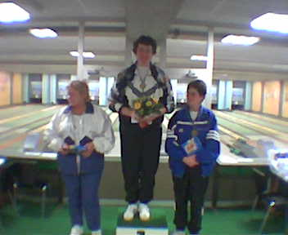

Thea Hasenkamp ist qualifiziert für Westdeutsche Meisterschaft
(Anna Röhrig ist sowohl im Einzel, als auch im Paarkampf qualifiziert)

Seite – 3 -

Westdeutsche Meisterschaft in Langenfeld
(16.04.-25.04.2004)

Vorläufe

Fr. 16.04.04 Seniorinnen B Einzel 11. (20) Thea Hasenkamp 714

Leider nicht für den Zwischen- und Endlauf qualifiziert (13 Holz fehlen)

2 mal 2500 BKSA in Frechen (19.06.04)

Thea und Wolfgang Hasenkamp erreichen jeweils die 2500 Goldwiederholung
des Bundeskegelsportabzeichens

4-Städte-Seniorenturnier in Wülfrath (03.07.04)
(jeweils 6 Kegler kommen in die Wertung)

1.)Dinslaken 2.) Wülfrath 3.) Remscheid 4.) Duisburg

1 H. Ciemniak 828 W. Hasenkamp 803 Wolfg. Freihoff 781 D. Dorrenbach 790
2 Harald Vogt 783 Manfred Bugs 781 Bernh. Arnhold 773 Jürg. Schmidt 746
3 Ilja Jankovic 781 Dieter Droß 774 Franz Winter 730 Adolf Watzelt 725
4 Rolf Tepper 771 Bernh. Schlüter 751 Horst Jüstel 721 Wolfg. Marek 723
5 Hans Trestik 756 Helm Hellwig 701 W. Trusheim 712 Herb. Wiesner 710
6 Harri Gutjahr 753 H. Borkowitz 693 Hugo. Sauer 695 Peter Dießner 689
7. Günt. Teschke 744 Herm Kruppe 664 A. Brandes 694 W. Westheider 686
- Wolfg. Bause 722 Paul Kahl 470 R. Jaschke 671
------ ------- ------- -------
4672 4503 4412 4383
==== ==== ==== ====

Dinslaken gewinnt den Wanderpokal und stellt den besten Einzelkegler

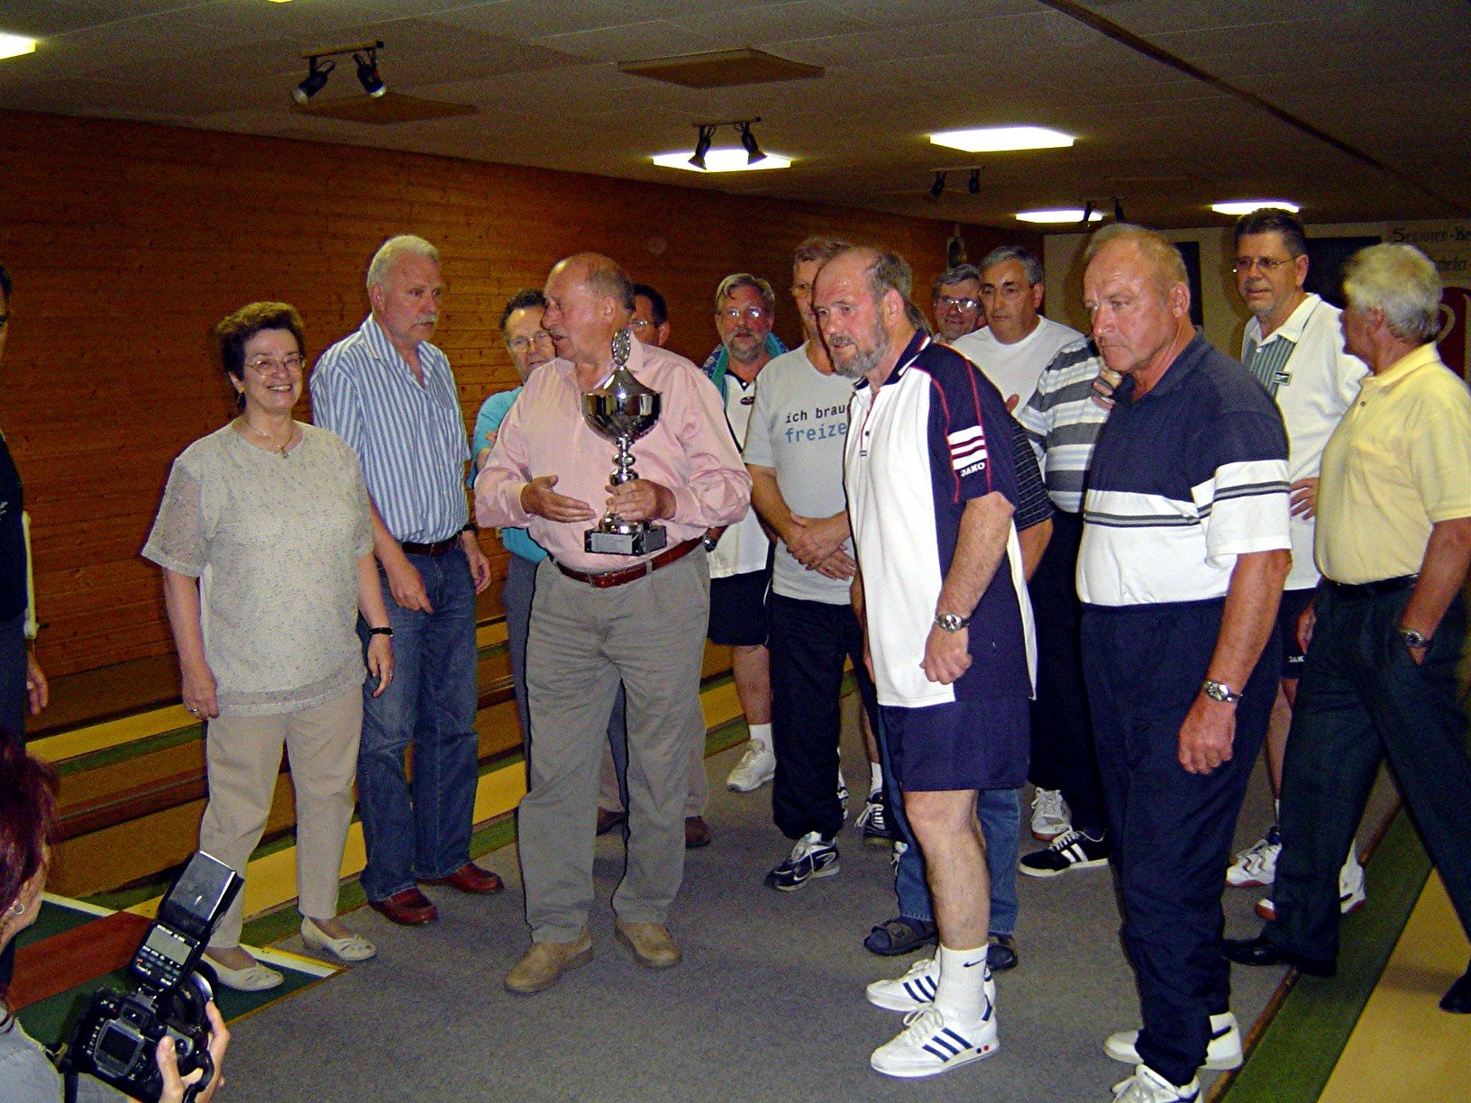

Seite – 4 -

Niederrhein-Turnier der Jugend
(in Kamp-Lintfort, am 11. Juli 2004

A – Jugend
(insgesamt 43 Starter, 120 Wurf erleichterte Kombination, Bahn 1 – 4)

32. Platz Tobias van Ark 596

40. “ Marcel Pap 483

B – Jugend
(45 Starter, 100 Wurf, 14er Kugel, erleichterte Kombination, Bahn 5 – 8)

28. Platz Dennis Fahl 338

34. „ Gökan Aslan 292

41. „ Henry Fahl 250

42. „ Batihan Görgülü 246

Neuer Bahnrekord der Damen

am 4. 11.2004 erreicht Thea Hasenkamp im Vereinspokal 793 Holz

Weihnachtskegeln 14. 12. 2004 in der AWO

Senioren: Herren: Damen:

- M. Bugs 316 1. C. Kahl 317 1. G. Taschke 302
- W. Hasenkamp 312 2. C. Kammler 302 2. T. Hasenkamp 288
- H. Borkowitz 304 3. K. Lang 298 3. A. Pohl 279
- W. Springer 298 4. J.-H Duthe 295 4. M. Blaurock 265
- P. Kahl 291 5. J. Depmeier 287 5. U. Prem 219
- J. Schulte 280 6. F. Maczuga 276
- H. Hellwig 24 7. M. Pap 235

B-Jugend:
1. Dennis Fahl 246 2. Philipp Spinger 178 3. Henry Fahl 175

Passive:
1. Jürgen Grigo 279 2. Norbert Spinger 220 3. Heinz Friedel 213

Seite – 5 -

Pokalendrunde

1. Klaus Dieter Lang 824 +12 836
2. Christoph Kahl 831 831
3. Wolfgang Hasenkamp 796 796
4. Thea Hasenkamp 715 +51 766

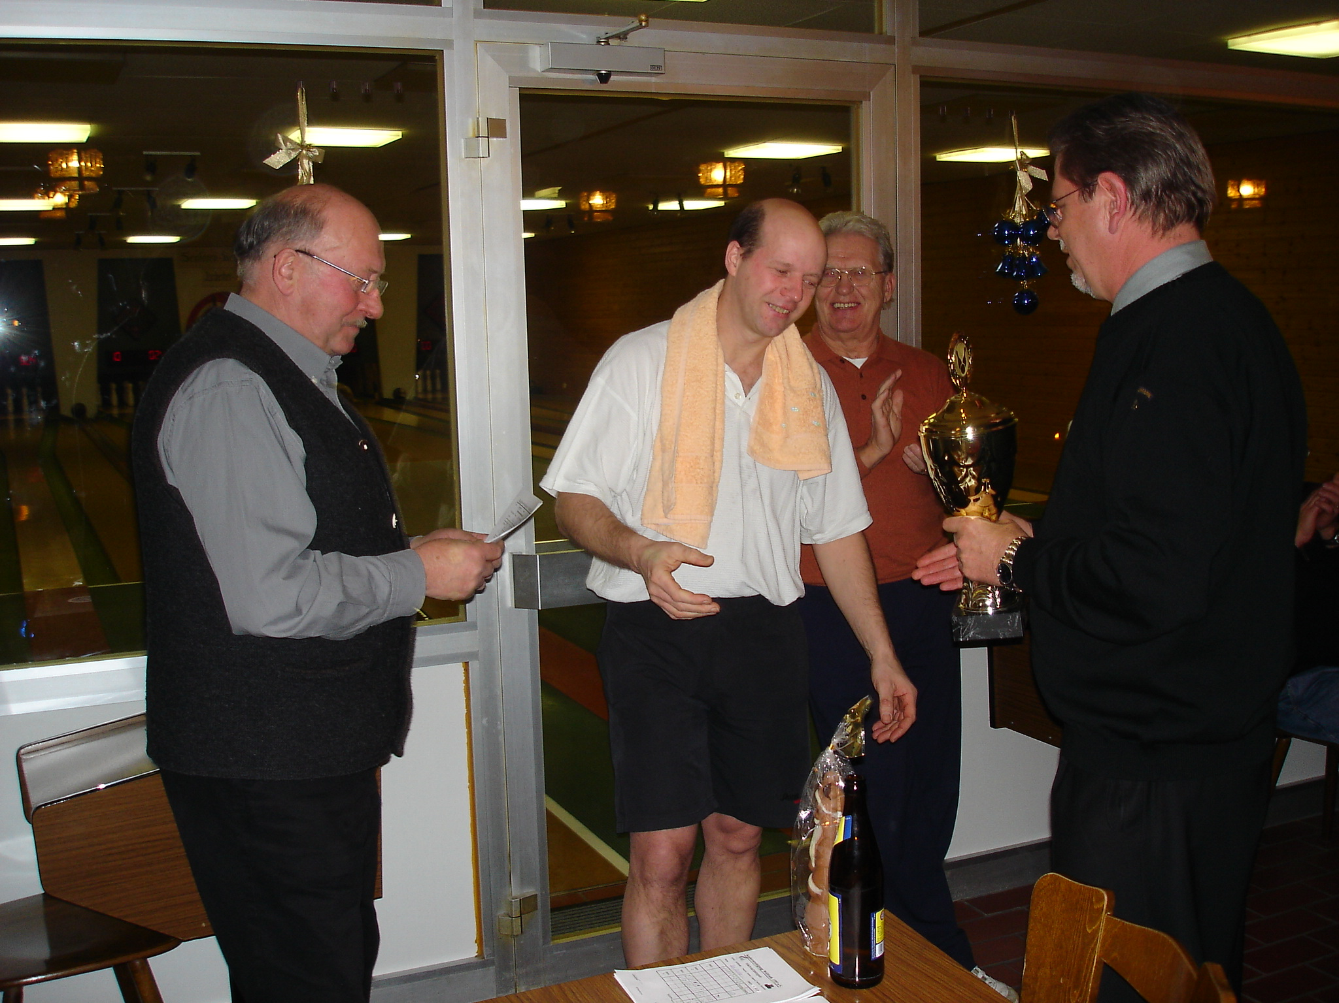

Gewinner des Vereinspokals 2004 wird Klaus Lang

